Форма № 1-1-Учет Код по КНД 1121007
Федеральная налоговая служба
СВИДЕТЕЛЬСТВО
О ПОСТАНОВКЕ НА УЧЕТ РОССИЙСКОЙ ОРГАНИЗАЦИИ В НАЛОГОВОМ ОРГАНЕ ПО МЕСТУ ЕЕ НАХОЖДЕНИЯ
Настоящее свидетельство подтверждает, что российская организация
Муниципальное бюджетное учреждение культуры "Централизованная клубная система"
Варнавинского муниципального района Нижегородской области ___
(полное наименование российской организации в соответствии с учредительными документами)
ОГРН 1125228000358

поставлена на учет в соответствии с
Налоговым кодексом Российской Федерации 31 августа 2012 г.
(число, месяц, год)
в налоговом органе по месту нахождения Межрайонной Инспекции Федеральной Налоговой Службы № 8 по Нижегородской
области(Территориальный участок 5207 по Варнавинскому району Межрайонной ИФНС России № 8 по Нижегородской области, 5207)

5 | 2 | 2 | 8

и ей присвоен ИНН/КПП
(наименование налогового органа и его код)

5 | 2 | 0 | 7 | 0 | 1 | 3 | 5 | 7 | 3 | / | 5 | 2 | 0 | 7 | 0 | 1 | 0 | 0 | 1

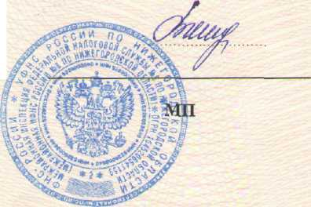
Заместитель начальника МРИ ФНС России № 8 по Нижегородской обл.
Жиделева Валентина Андреевна


серия 52 N^004826232

